Министерство науки и высшего образования Российской Федерации
Федеральное государственное бюджетное образовательное учреждение
высшего образования
«Пермский национальный исследовательский
политехнический университет»

Кафедра «Информационные технологии и автоматизированные системы»

ОТЧЁТ
о лабораторной работе № 9
Тема: «Функции, многомерные и рваные массивы, строки»
Вариант 5

Выполнил: студент группы РИС-25-3б Шаисламов М.Р.
Принял: Варенцов Д. А.

Пермь, 2026

СОДЕРЖАНИЕ
СОДЕРЖАНИЕ 2
Введение 3
1 Постановка задачи 4
1.1 Общее задание 4
1.2 Задание варианта 5 4
2 Диаграммы классов 5
2.1 Часть 1 5
2.2 Часть 2 5
2.3 Часть 3 6
3 Описание реализации 7
6 Результаты работы 8
6.1 Части 1 и 2 8
6.2 Часть 3 8
7 Модульные тесты 9
7.1 Описание тестов 9
7.3 Результаты запуска 10
8 Анализ покрытия кода 11
Заключение 12
Список использованных источников 13

Введение
Объектно-ориентированное программирование позволяет описывать предметную область набором классов, объединяющих данные и методы работы с ними. Практическая работа посвящена созданию собственного класса, перегрузке операций и построению класса-коллекции, хранящего массив объектов.
В работе по варианту 5 реализуется класс «Диапазон» (Diapason) с проверкой попадания числа в диапазон, перегруженными унарными и бинарными операциями и приведением типов. Затем создаётся класс DiapasonArray, содержащий массив диапазонов и находящий максимальный элемент. Корректность классов проверяется модульными тестами, а полнота тестов оценивается анализом покрытия кода.

1 Постановка задачи

1.1 Общее задание
Часть 1. Создать класс с закрытыми атрибутами, свойствами и конструкторами (без параметров и с параметрами, значения присваиваются через свойства). Реализовать метод вывода атрибутов и функцию по заданию варианта в двух видах: статическую функцию и метод класса. В Main создать объекты и продемонстрировать работу. Подсчитывать количество созданных объектов с помощью статического поля.
Часть 2. Перегрузить унарные и бинарные операции, а также неявное и явное приведение типов согласно варианту.
Часть 3. Создать класс-массив, содержащий закрытое поле-массив объектов из части 1 и статическое поле для подсчёта созданных объектов. Реализовать конструктор без параметров, конструктор с заполнением случайными значениями, конструктор с заполнением элементами, введёнными пользователем, индексатор с проверкой границ (при ошибке выбрасывается исключение), метод вывода и функцию по заданию варианта. Ввод и вывод выполняются в методе Main.
Дополнительно: построить диаграммы классов, написать модульные тесты и выполнить анализ покрытия кода тестами.

1.2 Задание варианта 5
Часть | Задание
Часть 1 | Класс Diapason (диапазон) с полями x и y типа double. Определить, попадает ли заданное число в диапазон (результат типа bool). Реализовать в виде статической функции и метода класса.
Часть 2 | Унарные операции: «!» – длина диапазона, «++» – увеличение обеих границ на 1. Приведение типов: явное к int – целая часть x, неявное к double – значение y. Бинарные операции: «+» диапазона и целого числа (в обоих порядках операндов) – обе границы увеличиваются на число; «<» диапазона и целого числа – true, если число попадает в диапазон.
Часть 3 | Класс DiapasonArray. Найти максимальное значение – диапазон с наибольшей длиной.

2 Диаграммы классов

2.1 Часть 1
Класс Diapason содержит закрытые поля x и y, статическое поле objCount для подсчёта объектов, свойства доступа, два конструктора, метод вывода и две функции Contains.
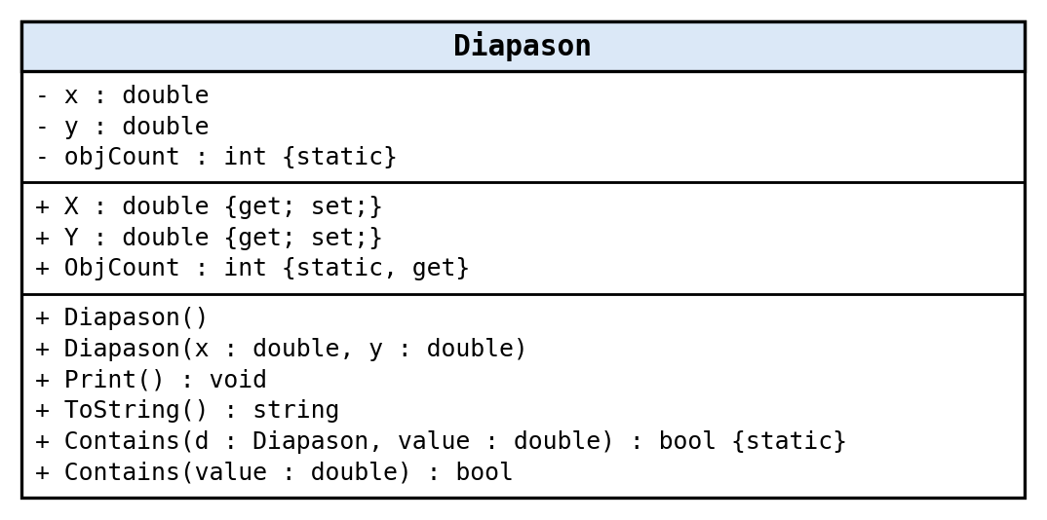
Рисунок 1 – Диаграмма класса Diapason (часть 1)

2.2 Часть 2
В класс добавлены перегруженные операции и операторы приведения типов. Оператор «>» добавлен как парный к оператору «<», поскольку язык C# требует перегружать их вместе.
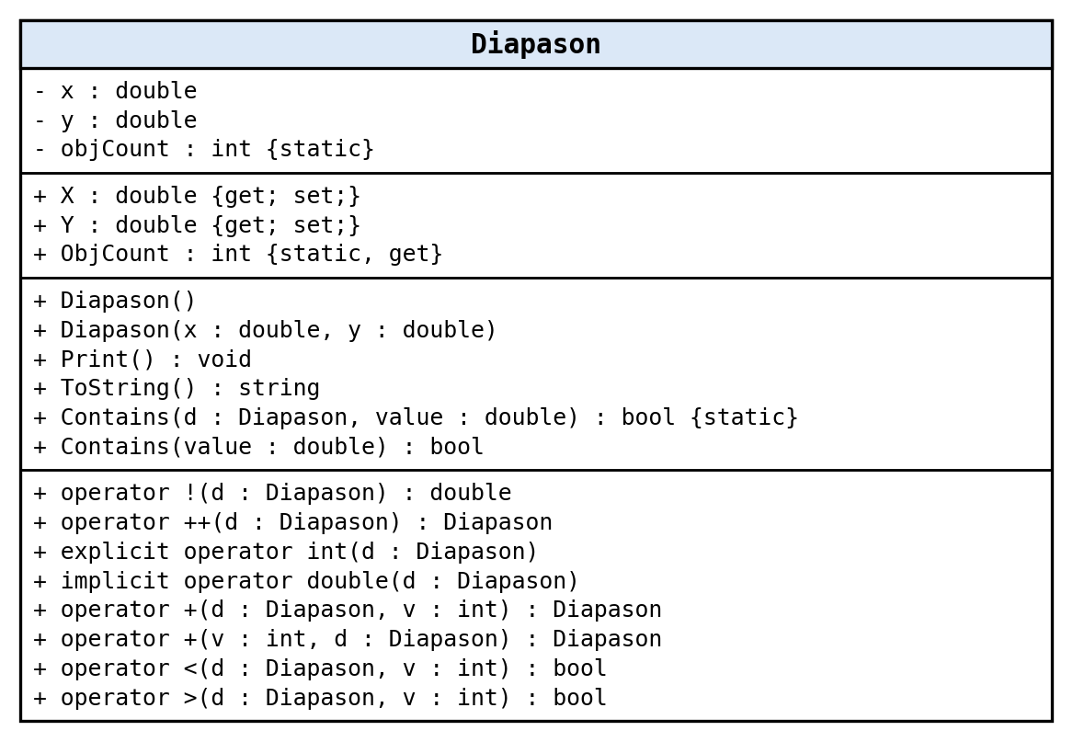
Рисунок 2 – Диаграмма класса Diapason с перегруженными операциями (часть 2)

2.3 Часть 3
Класс DiapasonArray агрегирует массив объектов Diapason. Класс Program использует оба класса: создаёт объекты, вводит данные и находит максимальный диапазон.
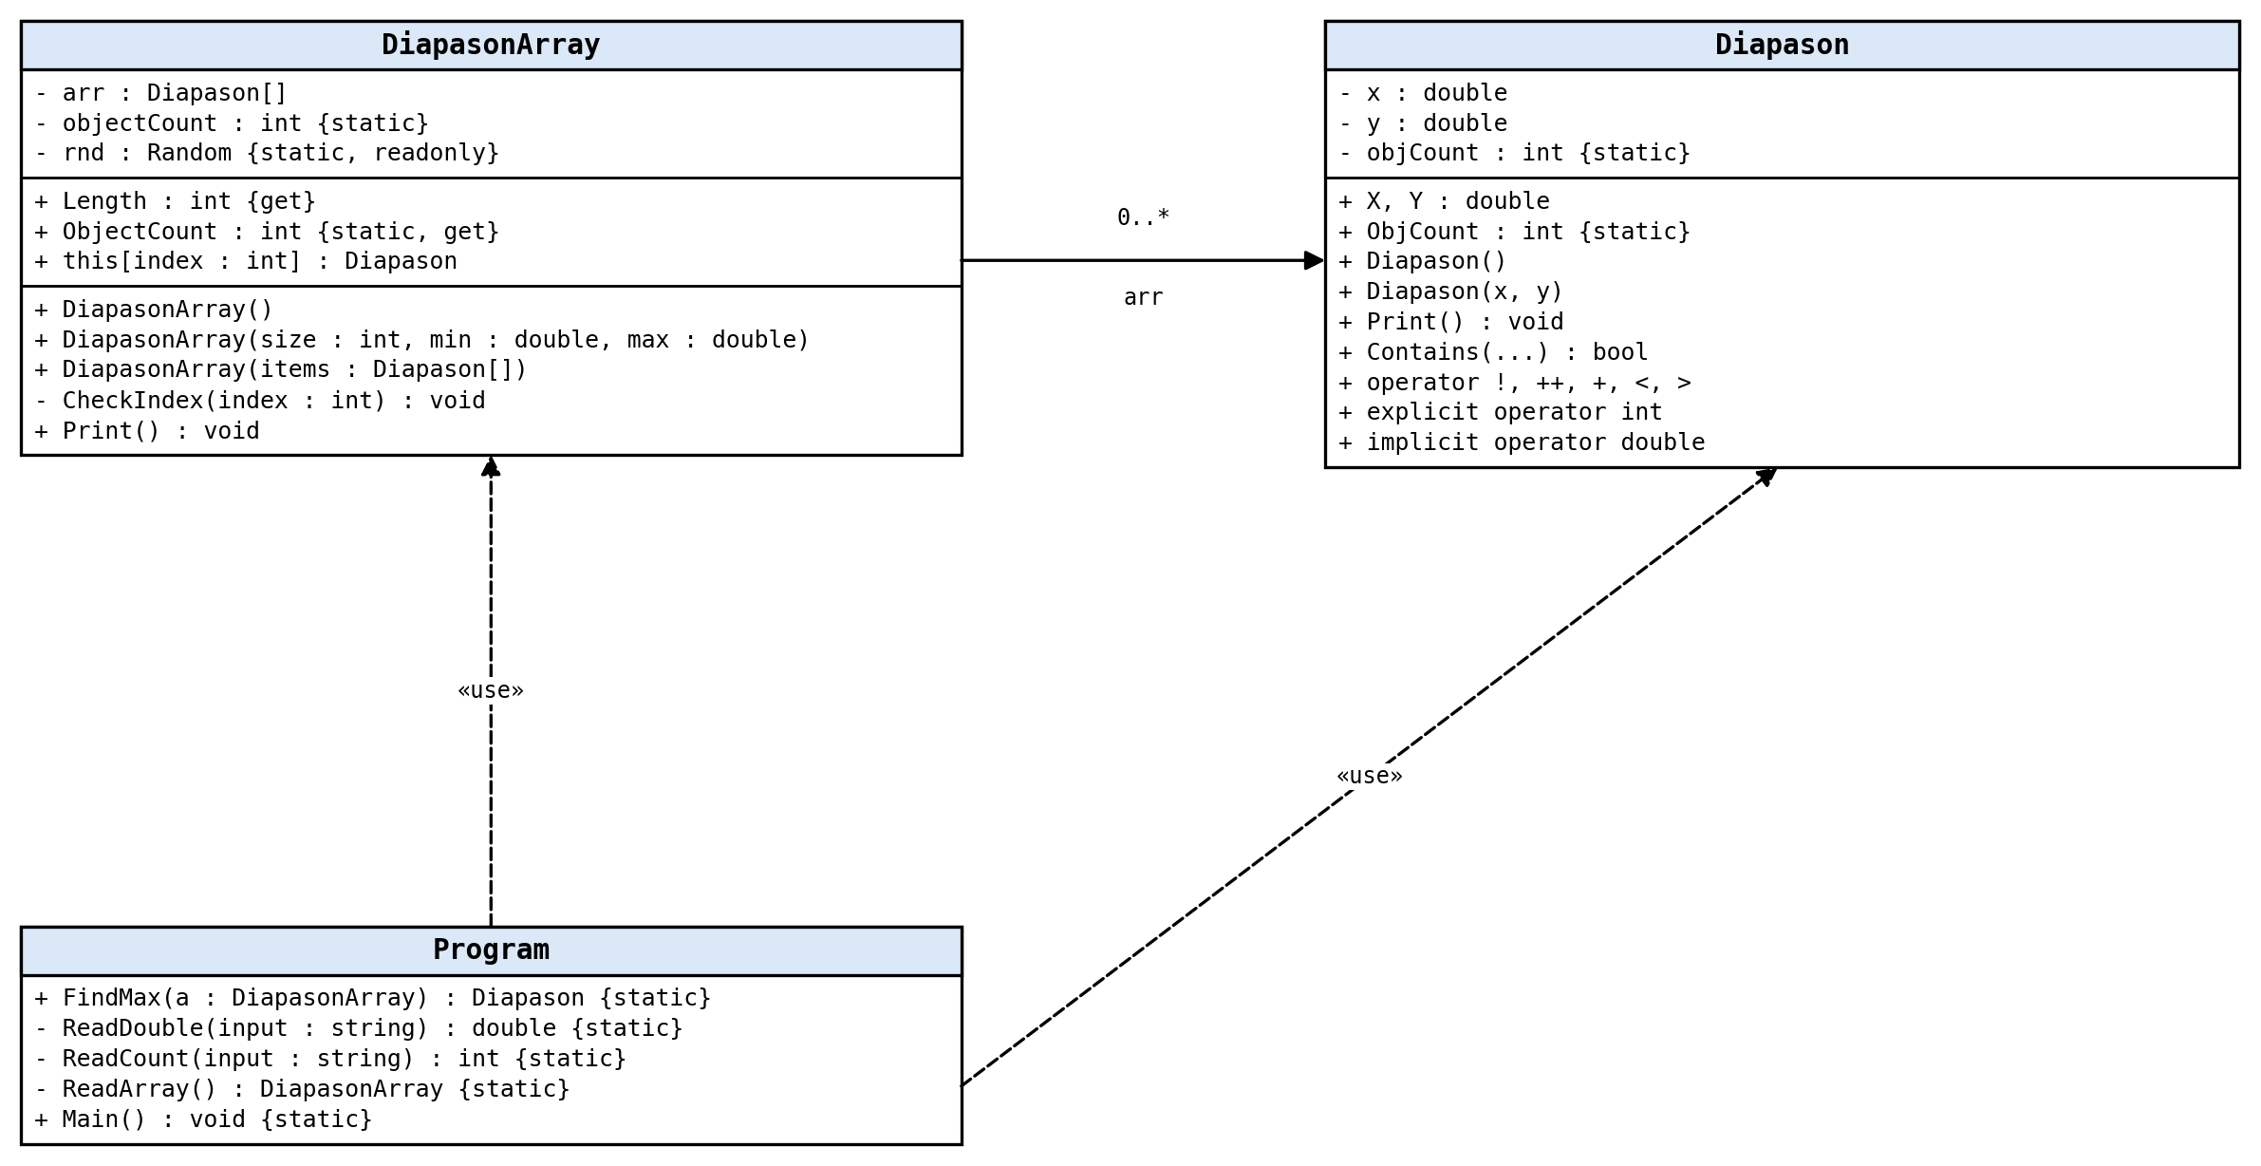
Рисунок 3 – Диаграмма классов Diapason, DiapasonArray и Program (часть 3)

3 Описание реализации
Поля x и y объявлены закрытыми, доступ к ним осуществляется через свойства X и Y. Конструкторы присваивают значения именно через свойства. Конструктор без параметров вызывает конструктор с параметрами со значениями (0; 0), поэтому счётчик objCount увеличивается в одном месте.
Функция Contains считает границы нестрогими и не зависит от порядка x и y: минимум и максимум определяются через Math.Min и Math.Max, а сам объект не изменяется. Метод экземпляра Contains(double) вызывает статическую функцию, передавая в неё this. Операция «<» также использует Contains, поэтому оба способа проверки дают одинаковый результат.
Операции «++» и «+» не изменяют исходный объект, а возвращают новый, как это принято при перегрузке операций. Явное приведение к int возвращает целую часть x, неявное приведение к double возвращает y.
Класс DiapasonArray хранит элементы в обычном массиве. Конструктор со случайными значениями проверяет размер и порядок границ, а конструктор с пользовательскими значениями копирует переданный массив и запрещает пустые элементы. Индексатор проверяет границы и при выходе за них выбрасывает ArgumentException. Функция FindMax обходит массив через индексатор и сравнивает длины диапазонов с помощью операции «!».

6 Результаты работы

6.1 Части 1 и 2
В Main создан диапазон d = [2; 8]. Результаты работы частей 1 и 2 приведены в таблице 1.
Таблица 1 – Результаты работы частей 1 и 2
Действие | Вывод программы | Комментарий
d.Print() | x = 2, y = 8 | вывод полей
Diapason.Contains(d, 5) | True | 5 принадлежит [2; 8]
d.Contains(10) | False | 10 вне диапазона
!d | 6 | длина диапазона
d++ (копия inc) | [3; 9] | исходный d = [2; 8]
(int)d | 2 | целая часть x
double dy = d | 8 | значение y
d + 3 | [5; 11] | сдвиг границ на 3
3 + d | [5; 11] | то же, порядок операндов обратный
d < 5 | True | 5 принадлежит диапазону
d > 5 | False | парная операция

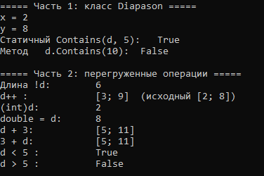
Рисунок 4 – Результаты работы частей 1 и 2

6.2 Часть 3
В части 3 создаются пустой массив, массив из пяти случайных диапазонов со значениями в пределах от –10 до 10 и массив, введённый с клавиатуры. Для каждого непустого массива выводится диапазон наибольшей длины. Затем выполняется обращение к элементу с индексом 100, что приводит к исключению ArgumentException, и выводятся значения статических счётчиков.
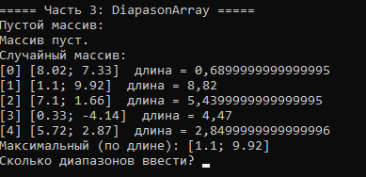
Рисунок 5 – Результаты работы части 3

7 Модульные тесты

7.1 Описание тестов
Для проверки классов создан проект xUnit Lab9.Tests со ссылкой на проект Lab9. Тесты написаны по схеме «подготовка – действие – проверка». Параметризованные тесты ([Theory]) проверяют несколько наборов данных, включая граничные значения. Классы тестов помещены в одну коллекцию с отключённым параллельным запуском, так как тесты используют статические счётчики и подменяют вывод консоли. Всего написано 49 тестовых случаев.
Таблица 2 – Проверяемые ситуации
Класс / элемент | Проверяемая ситуация | Ожидаемый результат
Diapason: конструкторы | Без параметров и с параметрами | Поля (0; 0) и заданные значения
Diapason: свойства X, Y | Запись и чтение | Значения совпадают
Diapason.ObjCount | Создание двух объектов | Счётчик вырос на 2
Contains (static) | Внутри, на границах, вне диапазона, границы в обратном порядке | Корректное true/false
Contains (static) | Вызов для диапазона (8; 2) | Поля x и y не изменились
Contains (метод) | Внутри, вне диапазона, обратный порядок | Корректное true/false
Операция «!» | Прямой, обратный порядок, отрицательные, нулевая длина | Длина диапазона
Операция «++» | Приращение копии | Новый объект, исходный не изменён
Приведение к int | Положительное, отрицательное, дробное меньше 1 | Целая часть x
Приведение к double | Диапазон (1; 7,5) | Значение 7,5
Операция «+» | Диапазон + число и число + диапазон | Обе границы сдвинуты
Операции «<» и «>» | Внутри, на границах, вне диапазона | «>» противоположна «<»
ToString, Print | Формат строки и вывод в консоль | Строка «[1,5; 2]», вывод x и y
DiapasonArray: конструкторы | Пустой, случайный, из массива | Верные длина и значения
DiapasonArray: ошибки конструкторов | Отрицательный размер, min > max, null, null-элемент | Исключения
DiapasonArray: индексатор | Чтение и запись, индексы –1, Length, 100, запись null | Значения / исключения
DiapasonArray.ObjectCount | Создание трёх массивов | Счётчик вырос на 3
Program.FindMax | Обычный, один элемент, пустой массив | Наибольший по длине / исключение

7.3 Результаты запуска
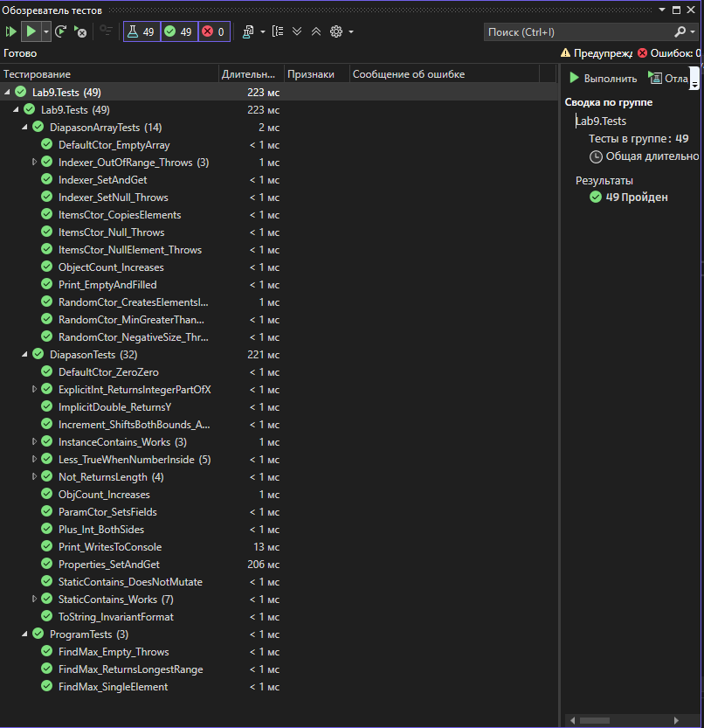Рисунок 6 – Результаты выполнения модульных тестов

8 Анализ покрытия кода
Покрытие кода тестами определяется командой «Тест – Анализировать объем протестированного кода для всех тестов» в Visual Studio Enterprise либо командой dotnet test --collect:"XPlat Code Coverage" с последующим построением отчёта утилитой ReportGenerator.
Классы Diapason и DiapasonArray полностью покрываются тестами: проверены все конструкторы, свойства, функции Contains, все перегруженные операции, индексатор и все ветки с исключениями. В классе Program тестом покрыта функция FindMax. Методы ReadDouble, ReadCount, ReadArray и Main выполняют ввод-вывод в консоли и тестами не покрываются, поэтому общий процент покрытия проекта Lab9 ниже, чем у отдельных классов.

Заключение
В ходе практической работы по варианту 5 создан класс Diapason с закрытыми полями, свойствами и конструкторами, реализованы статическая и экземплярная проверка попадания числа в диапазон, перегружены унарные и бинарные операции и операции приведения типов. Создан класс DiapasonArray с тремя конструкторами, индексатором с проверкой границ и функцией поиска диапазона с наибольшей длиной. Подсчёт созданных объектов выполняется статическими полями обоих классов.
Для классов построены диаграммы, написаны модульные тесты на xUnit, проверяющие нормальные, граничные и ошибочные ситуации, и выполнен анализ покрытия кода. Работа позволила закрепить навыки инкапсуляции, перегрузки операций, работы с индексаторами и исключениями, а также тестирования программ.

Список использованных источников
- Методические указания к практической работе № 9 «Классы и объекты». – Пермь: ПНИПУ.
- Microsoft Learn. Документация по C#. – URL: https://learn.microsoft.com/ru-ru/dotnet/csharp/ (дата обращения: 29.10.2026).
- Microsoft Learn. Перегрузка операторов (справочник по C#). – URL: https://learn.microsoft.com/ru-ru/dotnet/csharp/language-reference/operators/operator-overloading (дата обращения: 29.10.2026).
- Microsoft Learn. Индексаторы (руководство по программированию на C#). – URL: https://learn.microsoft.com/ru-ru/dotnet/csharp/programming-guide/indexers/ (дата обращения: 29.10.2026).
- xUnit.net. Documentation. – URL: https://xunit.net/ (дата обращения: 29.10.2026).

